103年度體適能教學研習會第一梯次參加辦法
初級有氧教練證照檢定培訓

一、依 據：103年3月17日臺教體署學(三)字第1030008182號函
二、宗 旨：基本有氧運動為所有有氧系列運動之基礎，本次研習目的是協助體適能
指導員熟悉生理機能理論，進而訓練學員如何指導團體運動及實務操作
技巧，並透過實作的過程編排適當課程，培養其專業能力及形象。
三、指導單位：教育部
四、主辦單位：中華民國大專院校體育總會
五、承辦單位：國立高雄應用科技大學體適能中心、東吳大學體育室
六、協辦單位：中華民國體適能瑜珈協會
七、舉辦日期與地點：如附件3
第一場（南區）：103年5月24日（星期六）至25日（星期日）
國立高雄應用科技大學（高雄市三民區建工路415號）
第二場（北區）：103年6月7日（星期六）至8日（星期日）
東吳大學．城中校區（臺北市中正區貴陽街一段56號）
八、研習內容：
（一）學科：體適能概論、基礎運動解剖學、運動生理學
（二）術科：有氧基本步伐、音樂節拍與指令術語、強度變化技巧與動作編排之教
學
九、日 程 表：如附件1
十、參加對象：各級學校專兼任體育教師、運動教練、大專院校學生及社會人士。
十一、報名費用：每人新臺幣2,500元
中華民國體適能瑜珈協會會員新臺幣2,000元（須出示年費繳交收據影本，欲加入體適能瑜珈協會者請見附件4）
以上費用含研習手冊、午餐及證照檢定費新臺幣500元
十二、參加人數：每場次50人
十三、報 名 表：如附件2
十四、備 註：
（一）因故無法參加者請於活動舉行前十日通知本會研究發展組，否則概不退
費。
（二）參加人員請依規定向所屬單位申請公（差）假。
（三）研習會期間供應午餐，如需住宿請自行處理。
（四）全程參與者由大專體育總會頒發研習證書，並可參加初級有氧教練證照檢
定測驗，項目含學科筆試與技術測驗，均達70分為及格，通過者可獲頒
中華民國體適能瑜珈協會初級有氧教練證照。
十五、注意事項：為維護場地清潔，敬請攜帶毛巾。

附件1
103年度體適能教學研習會第一梯次日程表
初級有氧教練證照檢定培訓
時間 |  | 內容 | 主持（講）人 | 地點
第  一  日  ︵  星  期  六  ︶ | 08:30~09:00 | 報到
第  一  日  ︵  星  期  六  ︶ | 09:00~09:10 | 始業式 | 南區場次：  羅智聰主任(國立高雄應用科技大學)  北區場次：  劉義群主任(東吳大學)
第  一  日  ︵  星  期  六  ︶ | 09:10~10:40 | 【學科】  體適能概論 | 呂明秀主任(國立高雄應用科技大學)
第  一  日  ︵  星  期  六  ︶ | 10:40~10:50 | 休息
第  一  日  ︵  星  期  六  ︶ | 10:50~12:20 | 【學科】  基礎運動解剖學 | 北區場次：  陳允中講師(O₂體適能教育工作室創辦人）  南區場次：  顏克典副教授(正修科技大學)
第  一  日  ︵  星  期  六  ︶ | 12:20~13:20 | 午餐
第  一  日  ︵  星  期  六  ︶ | 13:20~14:20 | 【學術科】  有氧基本概論與節拍 | 南區場次：  陳建彰講師(國立高雄應用科技大學)  北區場次：  許秀桃教授(國立中山大學)
第  一  日  ︵  星  期  六  ︶ | 14:20~14:30 | 休息
第  一  日  ︵  星  期  六  ︶ | 14:30~17:00 | 【術科】  有氧基本步分解與實作 | 郭美惠副教授(文藻外語大學)
第  二  日  ︵  星  期  日  ︶ | 9:00~11:00 | 【術科】  動作強度變化與編排 | 南區場次：  陳建彰講師(國立高雄應用科技大學)  北區場次：  許秀桃教授(國立中山大學)
第  二  日  ︵  星  期  日  ︶ | 11:00~11:10 | 休息
第  二  日  ︵  星  期  日  ︶ | 11:10~12:10 | 【術科】  術科模擬考試(分組練習) | 中華民國體適能瑜珈恊會講師群
第  二  日  ︵  星  期  日  ︶ | 12:10~12:30 | 綜合座談暨結業式 | 南區場次：  羅智聰主任(國立高雄應用科技大學)  北區場次：  劉義群主任(東吳大學)
第  二  日  ︵  星  期  日  ︶ | 12:30~13:30 | 午餐
第  二  日  ︵  星  期  日  ︶ | 13:30~15:00 | 學科複習＋考試 | 中華民國體適能瑜珈恊會檢定官
第  二  日  ︵  星  期  日  ︶ | 15:00~17:00 | 術科檢定考試 | 中華民國體適能瑜珈恊會檢定官
附件2
103年度體適能教學研習會第一梯次報名表
初級有氧教練證照檢定培訓
單位名稱
姓名 |  | 職稱
E-mail |  | 膳食 | □葷食 □素食
通訊處 | 地址：□□□  電話（手機）：
日期地點  (請勾選欲參加場次) | □第一場：103年5月24日（六）至 25日(日)  國立高雄應用科技大學（高雄市三民區建工路415號）  □第二場：103年6月7日（六）至8(日)  東吳大學．城中校區（臺北市中正區貴陽街一段56號）
費用 | 每人新臺幣2,500元  中華民國體適能瑜珈協會會員新臺幣2,000元（須出示年費繳交收據影本，欲加入體適能瑜珈協會者請見附件4）  以上費用含研習手冊、午餐及證照檢定費新臺幣500元
報名方式 | 詳填本表連同郵政劃撥收據影本於(1)第一場5月14日、(2)第二場5月27日前傳真或逕寄本會研究發展組（郵政劃撥儲金存款帳號：17680118；戶名：中華民國大專院校體育總會；通訊欄請註明活動名稱及姓名，否則視同捐款；地址：104台北市朱崙街20號13樓；電話：02-27710300#40；傳真：02-27406649；網站：http://www.ctusf.org.tw）。
備註 | - 因故無法參加者請於活動舉行前十日通知本會研究發展組，否則概不  退費。  二、參加人員請依規定向所屬單位申請公（差）假。  三、研習會期間供應午餐，如需住宿請自行處理。  四、全程參與者由大專體育總會頒發研習證書，並可參加初級有氧教練證照檢定測驗，項目含學科筆試與技術測驗，均達70分為及格，通過者可獲頒中華民國體適能瑜珈協會初級有氧教練證照。  注意事項：為維護場地清潔，敬請攜帶毛巾。

附件3-1
高應大交通路線圖

一、高應大路線圖（地址：高雄市三民區建工路415號）
路線一：下九如交流道往高雄市區方向→九如路→至大昌路（右轉）→至建工路（左轉）。
路線二：下中正交流道往高雄市區方向→中正路→至大順路（右轉）→至建工路（右轉）。
路線三：小港機場往高雄市區方向→中山路→接博愛路→至同盟路（右轉）→接建工路。

二、教室位置圖
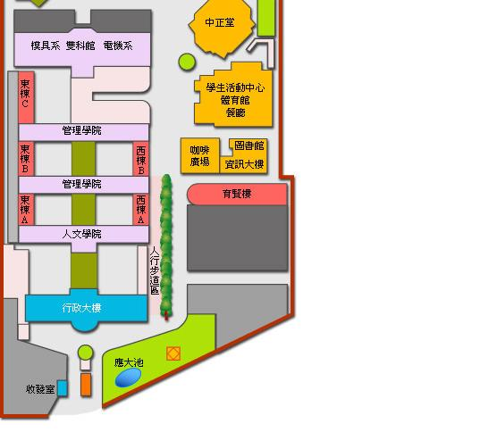
校門口
地下一樓
附件3-2
東吳大學城中校區位置圖

公車：3、38、235、245、270、652、663（東吳大學城中校區站）
212、238、243、304（小南門站）
捷運：至小南門（1號出口）或西門站（2號出口）下車，步行即可抵達。
鐵路：至台北車站下車，搭乘捷運至小南門（1號出口）或西門站（2號出口）下車，步行即可抵達
自行駕車：
- 中山高速公路-->重慶北路交流道（往台北市區方向）-->重慶北路三段-->重慶南路-->貴陽街-->城中校區
- 北二高-->木柵交流道-->辛亥路-->羅斯福路-->中山南路-->凱達格蘭大道-->重慶南路-->貴陽街-->城中校區

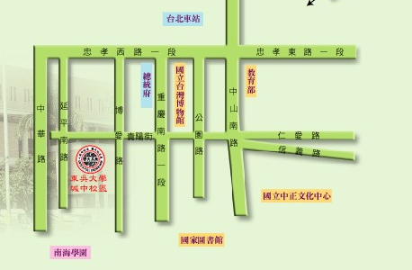
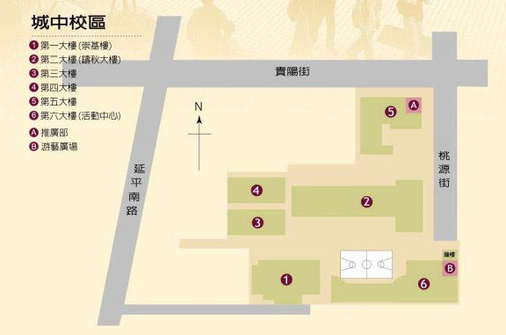
附件4
中華民國體適能瑜珈協會入會方式

- 填妥入會申請表（如下頁所示）郵寄或親送至本會。

- 繳交入會費500元及年費─社會人士1,000元，學生500元（須出示學生證）。
匯款帳號─中華民國體適能瑜珈協會
第一銀行(007)苓雅分行 70510066727

- 會員權益
(1)接收本會之活動訊息及出版刊物
(2)以優惠價格參與本會舉辦或協辦之研習
(3)以優惠價格參與本會舉辦或協辦之證照檢定
(4)提昇您的專業形象
(5)掌握最新健身運動發展趨勢

- 聯絡方式
E-mail：fitnessyoga3832855@gmail.com
電話：07-3832855
地址：高雄市三民區建工路415號 體適能中心

中華民國體適能瑜珈協會入會申請表
姓名  Name |  |  |  |  | 性別  Sex |  |  |  | 出生日期  Date of Birth
學歷  Education |  |  | 經歷  Professional Experience |  |  |  |  |  | 現職  Current  Occupation
住址（公）  Mailing Address |  | □ □ □ |  |  |  |  |  |  | 電話  Tel | 公  Office
 |  |  |  |  |  |  |  |  | 電話  Tel | 宅  Residence
住址（宅）  Home Address |  | □ □ □ |  |  |  |  |  |  | 傳真  Fax
手機  Cell Phone |  |  |  |  |  | 電子郵件  E-mail
申請日期  Date of Application |  | 年 月 日 |  | 審查結果  (由本協會填寫) |  |  |  |  |  |  |  | 二吋照片
會員證號碼  (免填) |  |  |  | 申請人簽章  Applicant’s Signature |  |  |  |  |  |  |  | 二吋照片
備註
- 為求基本資料的完整性，請貴您填妥正確內容項目。
- 入會費500元，年費（社會人士1,000元，學生500元）
- 年費收據請保留。凡參加本會所辦理之活動時出示繳費收據證明為有效會員，始能給予報名優惠。

